Кто выполнял и что за работа

Выводы и критерии

Что получилось в результате сравнения  
в какой системе что хорошего

В сопроводительной записке пишем суть

Общие вещи и вывод

Объем

Как представлены

Найден максимально в короткие сроки

Поиск скорочть одинаковый запрос и посмотрет как ищется ответ на вопрос   
выводы в сопроводительную записку (основные)

Таблицы сравнения

Сходства и отличия

**Главная страница**

* На всех трех сайтах присутствует раздел с новостями, на «Консультанте» и «Главбухе» новости более читабельны по сравнению с «Гарантом», однако у «Гаранта» новости сгруппированы по темам, что является достаточно удобной функцией. На сайте «Консультанта» также можно писать рядом с новостью к какому разделу она относится (НЕ ГРУППИРОВАТЬ, А ПРОСТО УКАЗЫВАТЬ справа от даты), поскольку даже после фильтрации по темам пользователю будет интересно из какой категории данная новость
* Полосы с разделами в верхней части сайта. У «Консультанта» и «Гаранта» очень понятные и информативные полосы, в отличие от полосы «Главбуха» Однако, по моему мнение, дизайн полосы «Консультанта» немного устарел и его стоит привести к более минималистичному виду, это касается как значков, так и фона полосы.
* Горячие темы (документы). Эти разделы есть на «Консультанте» и «Гаранте», однако не на «Главбухе». На «Консультанте» данный раздел более функционален (можно посмотреть горячие документы как за последний день, так и за последнюю неделю нажав всего по одной ссылке, однако пользователю было бы проще, если эта ссылка будет красной (либо выделена каким-либо другим способом (например эмодзи огня)).
* На сайте «Консультанта» в верхнем левом углу непонятно для чего нужно дублировать пункты, такие как «Карточка поиска» «Быстрый поиск» и тп, если все это есть в верхнем баре



* В пункте «Сервисный центр» не отображаются контакты и горячая линия, на сайте «Главбух» очень интересно и удобно сделаны разделы «Форум» и «Вопросы и ответы» (последний так же реализован на «Гаранте»), в «Консультанте» же реализован подпункт «помощь» и до конца не понятно что именно удобнее, надо смотреть с точки зрения реального клиента  
   
* На сайте «Консультант» в свою очередь очень удобно реализованы разделы с кодексами, справочной информацией, архивами и прочим, другие сайты такого не предлагают
* На сайте «Консультанта» удобно реализован пункт «Последние документы»
* Если быть честным, то «Гарант» и «Главбух» выглядят немного более живо и современно, возможно нужно добавить немного фотографии к новостям и сделать более минималистичный дизайн.

**Поиск**

* На сайте «Консультанта» очень удобно реализован поиск (человек сразу видит какие варианты существуют по началу его запроса), на остальных двух сайтах такая функция не реализована (При скриншоте «Консультанта» выпадающие предложения уходят, поэтому скриншот не прилагается)

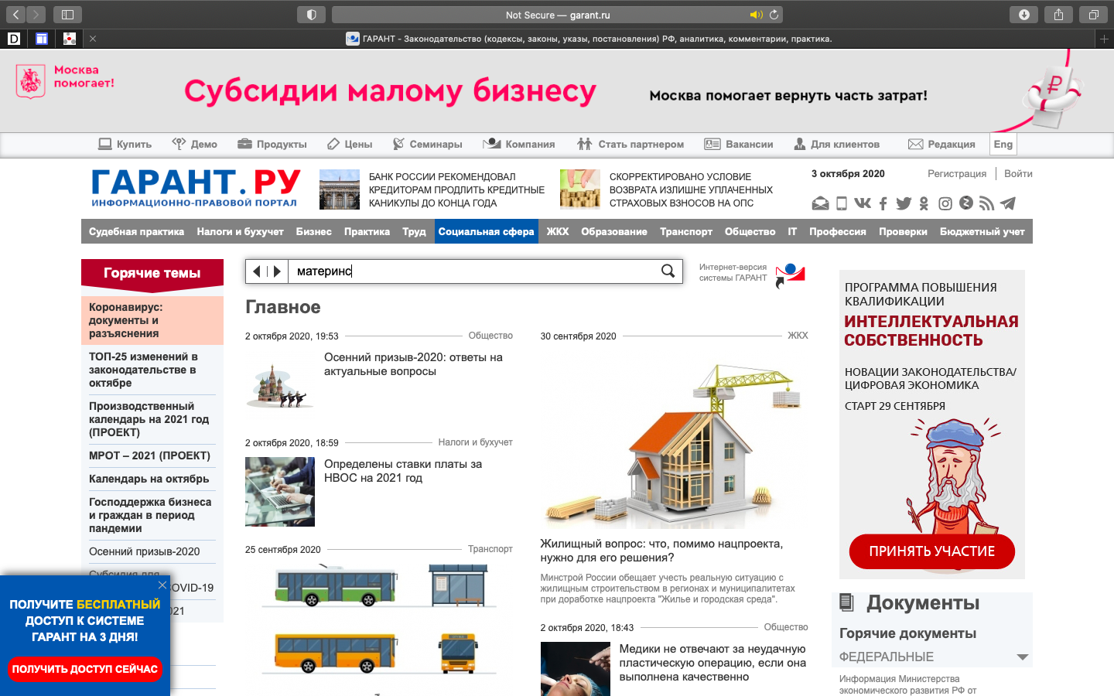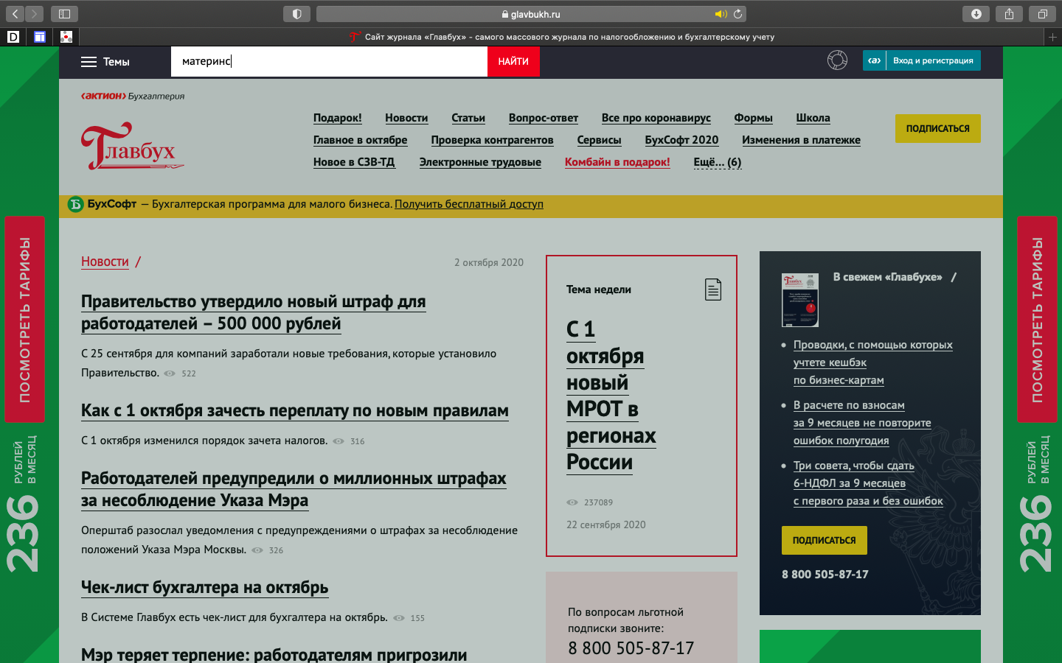

* На сайте «Консультанта» сразу отображены группы, к которым относится тот или иной документ (Закон, форма, вопрос и тд), так же можно удобно фильтровать поиск с помощью соответствующих элементов, расположенных над поисковой строкой, в «Гаранте» так же есть удобная фильтрация, на сайте «Главбуха» такой опции нет.
* Если допустить ошибку, то «Консультант» не исправит ее и не выдаст даже предложения для исправления (Нашел ошибку в документе)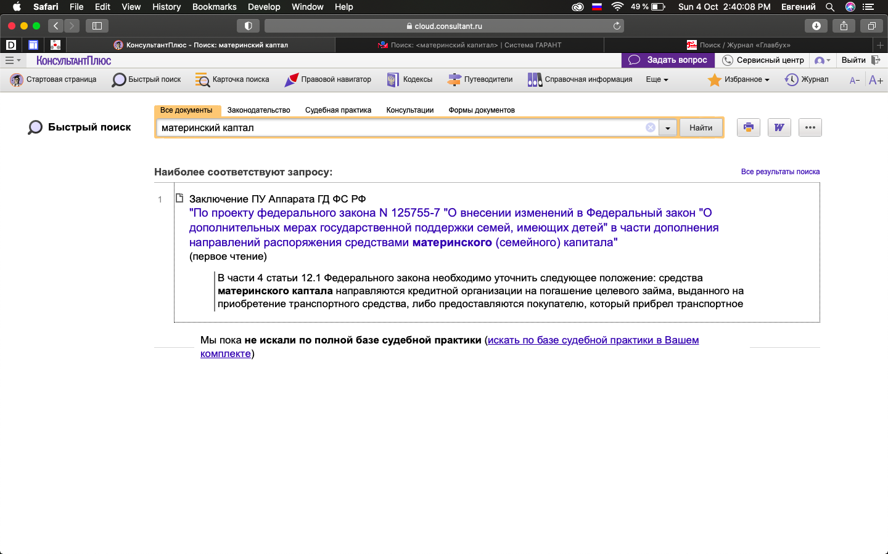  
  «Гарант» в свою очередь исправляет маленькие ошибки, однако большие он не обрабатывает ровно так же, как и «Консультант»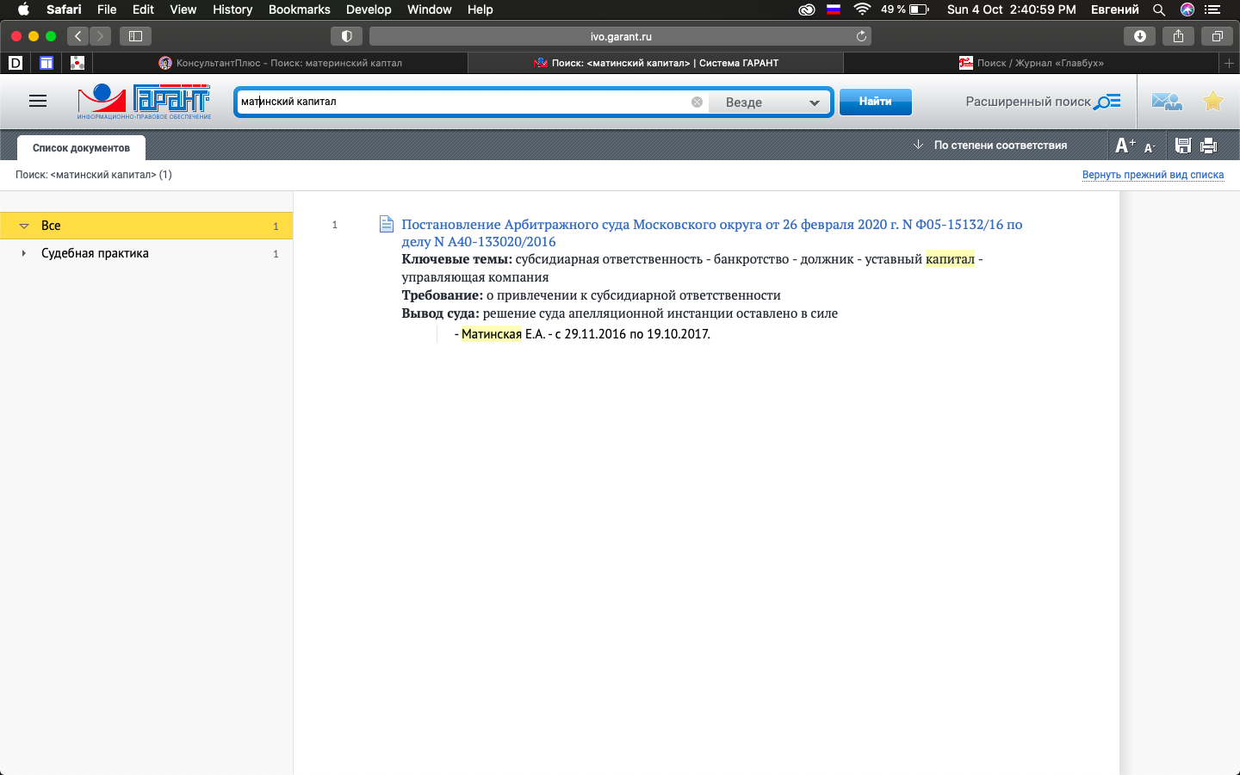  
  «Главбух» даже при маленькой ошибке просто ничего не выдает
* Если говорить о востребованности найденной информации (как долго надо искать нужный мне документ), то это нужно тестировать на реальных случаях

**Юзабилити главной страницы**

Как я уже писал ранее, главная страница «Консультанта» выглядит менее живой и современной, нежели у оппонентов, однако прямо на ней есть все необходимые разделы и она не перегружена ненужной информацией

Критерии:

* Приятный внешний вид
* Структурированность
* Функциональность
* Скорость работы
* Обновление контента
* Система взаимодействия с пользователем
* Количество полезной информации

**Улучшения**

* Использовать больше пространства для новостей и новых документов, в свою очередь раздел с карточками поиска, кодексами, справочной информацией и прочим можно поместить в одну или две колонны, чтобы освободилось место для свежей информации. Так же можно добавлять к каждой новости небольшое изображение и информацию о том, к какой ленте принадлежит та или иная новость. **Эффективность**: посетителям будет приятнее смотреть и искать информацию.
* Создать форум или форму с самыми популярными вопросами и ответами на них. Это надо сделать, потому что на сайте нет информации о сервисном центре и функция «Задать вопрос» не работает. Это существенно упростит взаимодействие с сайтом, потому что людям приятнее искать ответы на вопросы в подобных разделах (Либо сделать раздел «помощь» на панели начальной странице и переименовать)
* Добавить раздел «Важно» на главный экран наподобие того, как это реализовано на сайте «Главбуха». В этом разделе собирать все самые востребованные новости и документы
* Дизайн. Перерисовать значки, шапку сайта, строку поиска